

รายงานผล และการจัดเก็บของกลาง
ประจำปีงบประมาณ 2568
ประจำ เดือน ตุลาคม 2567

POLICE ITA 2025
สถานีตำรวจภูธรหนองบัวเหนือ

รายงานผล และการจัดเก็บของกลาง เดือน ตุลาคม 2567
1.การมอบหมายให้เจ้าหน้าที่ตำรวจทำการตรวจสอบตรวจนับ
สถานีตำรวจภูธรหนองบัวเหนือ ได้มีการมอบหมายให้เจ้าหน้าที่ตำรวจทำการตรวจสอบตรวจนับของกลางไว้อย่างเป็นระเบียบ จำแนกดังนี้
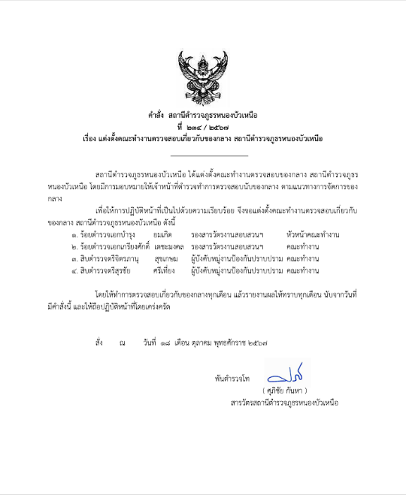

2.การตรวจนับของกลางประจำเดือน แยกเป็น 2 ส่วน คือ
๒.๑ การตรวจสอบตรวจนับของกลาง
ร.ต.อ.บำรุง ยมเกิด รอง สว.(สอบสวน) พร้อมเจ้าหน้าที่ฝ่ายสอบสวน ทำการตรวจสอบตรวจนับของกลาง ประจำเดือน ตุลาคม มีรายละเอียดดังนี้

รายการ | การดำเนินการ | รูปถ่าย
การจัดเก็บของกลาง | 1.ตรวจห้องเก็บของกลาง  สถานีตำรวจภูธรหนองบัวเหนือ ได้ให้เจ้าหน้าที่ผู้รับผิดชอบดำเนินการตรวจสอบ ตรวจนับของกลางที่จัดเก็บไว้ในที่จัดเก็บของกลาง วัตถุประสงค์เพื่อ ป้องกันการสูญหาย ตรวจสอบของกลางให้ตรงตามสมุดคุมของกลาง | 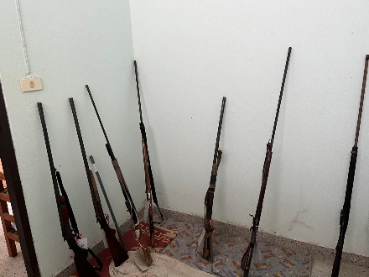  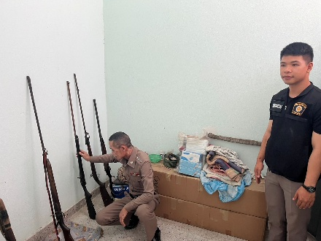
รายการ | การดำเนินการ | รูปถ่าย
การจัดเก็บของกลาง | 2.ตรวจสถานที่เก็บรถจักรยานยนต์ และรถยนต์ของกลาง  สถานีตำรวจภูธรหนองบัวเหนือ ได้ให้เจ้าหน้าที่ผู้รับผิดชอบดำเนินการตรวจสอบ ตรวจนับรถจักรยานยนต์และรถยนต์ของกลางที่จัดเก็บไว้ในที่จัดเก็บของกลาง วัตถุประสงค์เพื่อดูความมั่นคงแข็งแรงของสถานที่จัดเก็บ ป้องกันการสูญหาย ตรวจสอบของกลางให้ตรงตามสมุดคุมของกลาง | 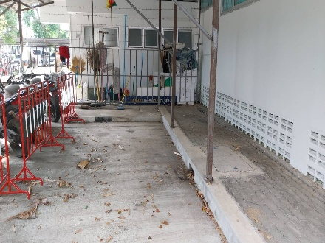  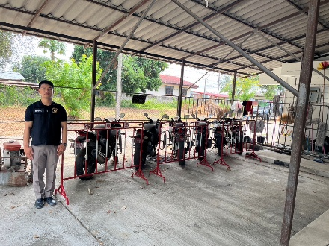  ไม่มี จยย.ของกลาง  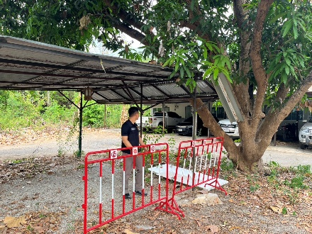  ไม่มี รถยนต์ ของกลาง
 | 3.ของกลางอื่นๆ  สถานีตำรวจภูธรหนองบัวเหนือ ได้ให้เจ้าหน้าที่ผู้รับผิดชอบดำเนินการตรวจสอบ ตรวจนับของกลางอื่น ที่จัดเก็บไว้ในที่จัดเก็บของกลาง วัตถุประสงค์เพื่อดูความมั่นคงแข็งแรงของสถานที่จัดเก็บ ป้องกันการสูญหาย ตรวจสอบของกลางให้ตรงตามสมุดคุมของกลาง | 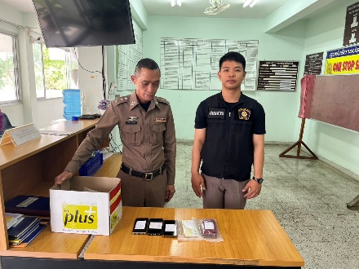

๒.๒ รายงานผลการตรวจสอบ
